实验一 实验报告

实验任务1、观察自己机器的IP地址，子网掩码、默认网关、DNS服务器地址；
与左右同桌机器的属性内容比较，看有什么不同？
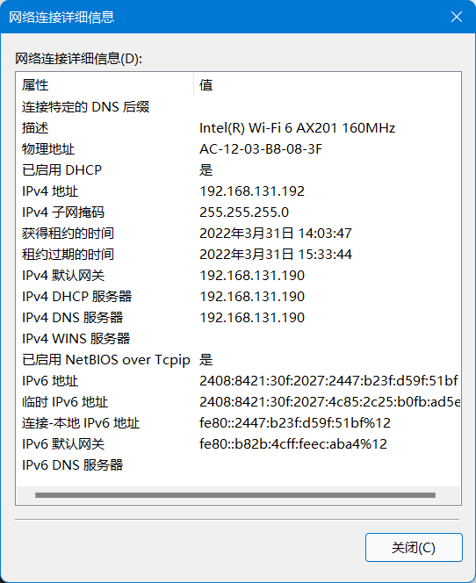
实验任务2、学会使用tracert命令，观察数据包的延迟与丢包。

——在命令提示符窗口，输入tracert命令，空格，任意网站地址，
——观察从自己机器到对方机器，数据包经过的路由器和延时信息。

答： 截图显示tracert命令执行界面（不要粘贴整个屏幕截图！！！ ）

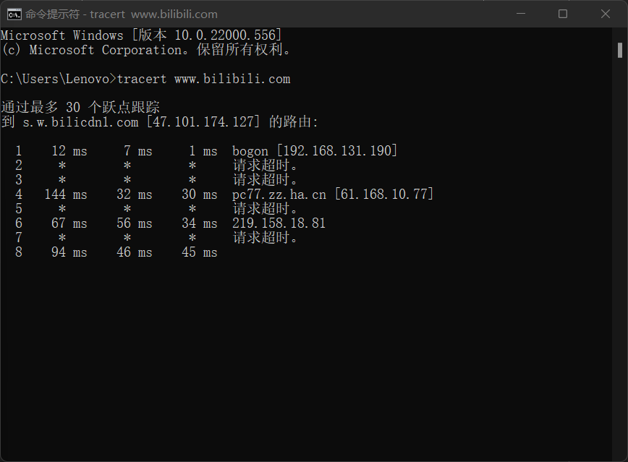

实验任务3、使用Wireshark软件，观察捕获数据包的信息。
